**Adventure Tetris**

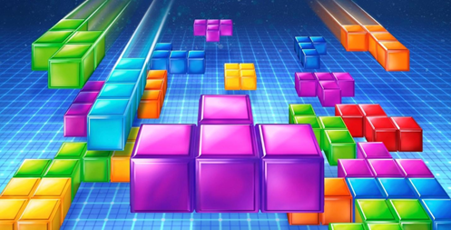

**คณะผู้จัดทำ**

วรกันต์ อะทะ 600510528

จักรกฤษณ์ บุญเนตร 600510533

จิราเจต จันทรวงศ์ 600510534

วชิระ นรสิงห์ 600510576

**อาจารย์ที่ปรึกษา**

ดร.ประภาพร    เตชอังกูร

ผศ.ดร.เมทินี เขียวกันยะ

**โครงงานนี้เป็นส่วนหนึ่งของกระบวนวิชา 204211 การเขียนโปรแกรมเชิงวัตถุ**

**ภาควิชาวิทยาการคอมพิวเตอร์ คณะวิทยาศาสตร์**

**มหาวิทยาลัยเชียงใหม่**

|  |
| --- |
| บทนำ |

**ชื่อกลุ่ม :** Salmon Poor Shy (แซลม่อนจนเขิน)

**หัวข้อโครงงาน :** Adventure Tetris

**จัดทำโดย**

วรกันต์ อะทะ 600510528 ตอน 001

จักรกฤษณ์ บุญเนตร 600510533 ตอน 002

จิราเจต จันทรวงศ์ 600510534 ตอน 001

วชิระ นรสิงห์ 600510576 ตอน 001

**หน้าที่ในกลุ่ม**

**Coder :** วรกันต์ อะทะ และ วชิระ นรสิงห์

**Designer UI/UX :** วชิระ นรสิงห์

**Documentation :** จักรกฤษณ์ บุญเนตร และ จิราเจต จันทรวงศ์

**Presentation :** วรกันต์ อะทะ

|  |
| --- |
| สารบัญ |

**เรื่อง หน้า**

Problem and Problem Analysis 1

Class Design 2

Class Relationships 6

How to play 7

Capture Output 8

Tool and Technique 11

Program Installation 12

References 15

|  |
| --- |
| Problem and Problem Analysis |

**โจทย์ปัญหา**

เนื่องจากปัจจุบัน เกมได้ถูกออกแบบและพัฒนาไปในแนวทางต่าง ๆ มากมาย จึงทำให้เกมแนว Arcade ที่เป็นที่นิยมในอดีตจึงค่อย ๆ ถูกแนวเกมในปัจจุบันกลืนหายไป ซึ่งทางกลุ่มได้มีความชื่นชอบแนว Arcade เป็นการส่วนตัวอยู่แล้ว จึงได้เห็นถึงความสำคัญของปัญหานี้และได้ร่วมมือกันวางแผน เพื่อที่จะพัฒนาเกมแนว Arcade ให้กลับมามีชีวิตอีกครั้ง โดยใช้ภาษา Java และ หลักการเขียนโปรแกรมเชิงวัตถุเข้ามามีส่วนช่วย เพื่อให้สอดคล้องกับเนื้อหาของกระบวนวิชา 204211 ที่เคยได้เรียนรู้มาก่อนหน้านี้แล้ว ในการพัฒนาโปรแกรมให้สำเร็จ

**การวิเคราะห์โจทย์**

* ทำเกมแนว Arcade อย่างไรให้น่าสนใจ และสามารถเล่นได้ทุกเพศทุกวัย
* ออกแบบเกมอย่างไร ให้ผู้เล่นสามารถเข้าใจวิธีการเล่นได้ง่ายที่สุด
* พัฒนาเกมโดยใช้ภาษา Java โดยใช้หลักการเขียนโปรแกรมเชิงวัตถุให้เกิดประสิทธิ์ภาพ

**ขั้นตอนการแก้ไขปัญหา**

* ศึกษาการสร้างโครงสร้างของหน้าต่างเกม การใส่สีบล็อก ไฟล์เสียง
* ออกแบบภาพฉากพื้นหลัง, หน้าต่าง UI ของเกม และรับข้อมูลจากผู้ใช้งาน
* ออกแบบโปรแกรมเพื่อสร้างเป็นเชิงวัตถุ ให้สามารถทำงานอย่างเป็นระบบ
* สร้างบล็อกในรูปแบบต่างๆ ภาพพื้นหลัง และหน้าต่าง UI รวมถึงการใส่เสียง

เพลงประกอบ

* ทดสอบการทำงานของโปรแกรม แก้ไข ปรับปรุง ข้อผิดพลาดที่เกิดขึ้น

|  |
| --- |
| Class Design |

**Package gui**

|  |
| --- |
| main |
| no attribute |
| + start() : void |

|  |
| --- |
| GameController |
| - board  - viewController  - bgMusic  - sfxSound  - brickPlaceSound  - moveBrickSound  - bonusScoreSound  - overSound |
| + GameController()  + onDownEvent() : DownData  + onLeftEvent() : ViewData  + onRightEvent() : ViewData  + onRotateEvent() : ViewData  + createNewGame() : void  + getBgMusic() : bgMusic  + playMoveSound() : void  + playPlaceBrickSound() : void  + playBonusScoreSound() : void  + playOverSound() : void |

|  |
| --- |
| GuiController |
| - timeLine  - eventListener  - displayMatrix  - rectangles  - paused  - isGameOver  - tableColor  - pauseButton  - gamePanel  - brickPanel  - scoreValue  - highScoreValue  - nextBrick  - groupNotification  - gameOverPanel |
| - generatePreviewPanel() : void  - moveDown() : void  - refreshBrick() : void  - setRectangleData() : void  - getFillColor(int) : returnPaint  + initGameView() : void  + refreshGameBackground() : void  + setEventListener(r) : void  + bindScore() : void  + bindHighScore() : void  + initialize() : void  + changed() : void  + gameOver() : void  + lenghtColor() : 8  + newGame() : void |

|  |
| --- |
| NotificationPanel |
| no attribute |
| - showScore() : void  - handle() : void  + NotificationPanel() : void |

|  |
| --- |
| SoundController |
| - file  - player |
| + SoundController(String, boolean)  + SoundController()  + setSource() : void  + playMedia() : void  + pauseMedia() : void  + stopMedia() : void  + setVol() : void  + unMute() : void  + mute() : void  + getIsmute() : boolean |

**Package logic**

|  |
| --- |
| ClearRow |
| - linesRemoved  - newMatrix  - scoreBonus |
| + ClearRow()  + getLinesRemoved() : int  + getNewMatrix() : int[][]  + getScoreBonus() : int |

|  |
| --- |
| DownData |
| - clearRow  - viewData |
| + DownData()  + getClearRow() : clearRow  + getViewData() : viewData |

|  |
| --- |
| HighScore |
| - prefs  - highScore |
| + HighScore()  + highScoreProperty() : IntegerProperty  + update() : void |

|  |
| --- |
| MatrixOperations |
| - a |
| -  outOfBounds() : boolean  - checkRemoving() : ClearRow  + intersects() : boolean  + merge() : int[][]  + copy() : int[][]  + deepCopyList() : List |

|  |
| --- |
| NextShapeInfo |
| - shape  - position |
| + NextShapeInfo()  + getShape() : int[][]  + getPosition() : int |

|  |
| --- |
| Score |
| - score |
| + scoreProperty() : IntegerProperty  + add() : void  + reset() : void |

|  |
| --- |
| SimpleBoard |
| - width  - height  - currentGameMatrix  - brickGenerator  - brick  - currentShape  - currentOffset  - score  - highscore |
| + SimpleBoard()  + setBrick() : void  + getCurrentShape() : int[][]  + createNewBrick() : boolean  + getBoardMatrix() : int[][] |

|  |
| --- |
| ViewData |
| - brickData  - xPosition  - yPosition  - nextBrickData |
| + getBrickData() : int[][]  + getxPosition() : int  + getyPosition() : int  + getNextBrickData() : int[][] |

**Package logic.bricks**

|  |
| --- |
| Brick |
| no attribute |
| + Brick() |

|  |
| --- |
| IBrick |
| - brickMatrix  - color |
| + IBrick() : void  + getBrickMatrix() : List<int[][]> |

|  |  |
| --- | --- |
| JBrick |  |
| - brickMatrix  - color |  |
| + JBrick() : void  + getBrickMatrix() : List<int[][]> |  |

|  |
| --- |
| LBrick |
| - brickMatrix  - color |
| + LBrick() : void  + getBrickMatrix() : List<int[][]> |

|  |
| --- |
| OBrick |
| - brickMatrix  - color |
| + OBrick() : void  + getBrickMatrix() : List<int[][]> |

|  |
| --- |
| RandomBrickGenerator |
| - brickList  - nextBricks |
| + RandomBrickGenerator()  + getBrick() : void  + getNextBricks() : Brick |

|  |
| --- |
| SBrick |
| - brickMatrix  - color |
| + SBrick() : void  + getBrickMatrix() : List<int[][]> |

|  |
| --- |
| TBrick |
| - brickMatrix  - color |
| + TBrick() : void  + getBrickMatrix() : List<int[][]> |

|  |
| --- |
| ZBrick |
| - brickMatrix  - color |
| + ZBrick() : void  + getBrickMatrix() : List<int[][]> |

**Package logic.events**

Public constants

EventSource.USER = 0

EventSource.THREAD = 1

Public constants

EventType.DOWN = 0

EventType.LEFT = 1

EventType.RIGHT = 2

EventType.ROTATE = 3

|  |
| --- |
| InputEventListener |
| no attribute |
| - createNewGame() : void  - playMoveSound() : void  - playBonusScoreSound() : void |

|  |
| --- |
| MoveEvent |
| - eventType  - eventSource |
| + MoveEvent() : void  + getEventType() : EventType  + getEventSource() : EventSource |

|  |
| --- |
| Class Relationships |

|  |
| --- |
| Screen Capture |

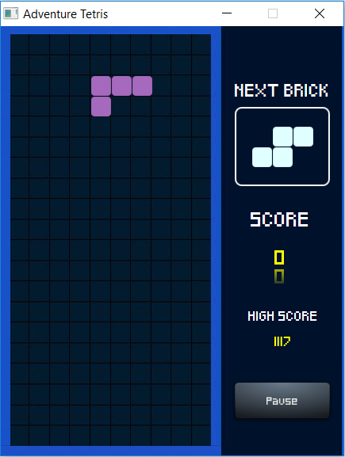

**หน้าจอที่แสดงเมื่อเข้าสู่เกม**

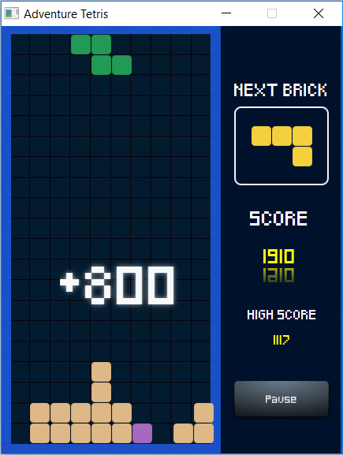  
  
**หน้าจอที่แสดงเมื่อทำการต่อครบอย่างน้อยหนึ่งแถว**

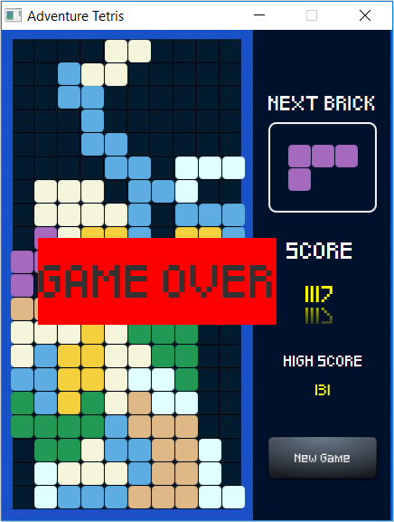

**หน้าจอที่แสดงเมื่อสิ้นสุดการเล่น**

|  |
| --- |
| Tool and Technique |



**Apache Netbeans**

ทางเราได้ทำการใช้โปรแกรม Netbeans ในการเขียนโปรแกรมทั้งหมดของตัวเกม เนื่องจากเป็นโปรแกรมที่ทางผู้พัฒนาคุ้นเคยกันเป็นอย่างดีอยู่แล้ว และ ยังเป็นโปรแกรมที่สามารถพัฒนาโปรแกรมในภาษา Java ได้อย่างมีประสิทธิ์ภาพอีกด้วย



**Adobe Photoshop CC**

ทางเราได้ทำการใช้โปรแกรม Photoshop ในการทำกราฟฟิกต่าง ๆ ภายในเกม เนื่องจากเป็นโปรแกรมที่สามารถทำความเข้าใจได้ง่ายและทำให้ทางผู้พัฒนาได้ประหยัดเวลาในการทำงานด้านกราฟฟิกมากที่สุด



**Adobe Audition CC**

ทางเราได้ทำการใช้โปรแกรม Adobe Audition ในการทำเสียงประกอบฉากต่างๆภายในเกม เนื่องจากเป็นโปรแกรมที่สามารถทำความเข้าใจได้ง่ายและยังมีราคาถูกกว่าโปรแกรมตัดต่อเสียงอื่น ๆอีกด้ว

|  |
| --- |
| Program Installation |

1. เลือกและทำการเข้าไฟล์ Adventure_Tertis.exe

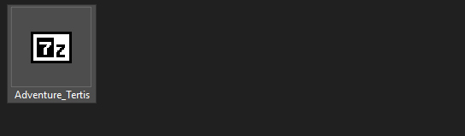

2. เลือกสถานที่ที่ต้องการแตกไฟล์และกด Extract และ ทำการรอสักครู่

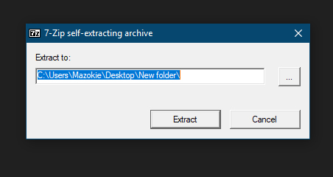

3. หลังจากทำการแตกไฟล์เสร็จเรียบร้อยแล้วให้ทำการเข้าไฟล์ JavaSetup8u201.exe เพื่อทำการติดตั้ง Java (หากมีการติดตั้ง Java Version 8 ไว้อยู่แล้ว ให้ข้ามไปยังข้อที่ 5)

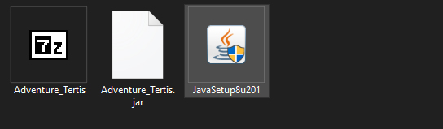

4. กด Install และ รอสักครู่ระหว่างระบบกำลังทำการติดตั้ง Java

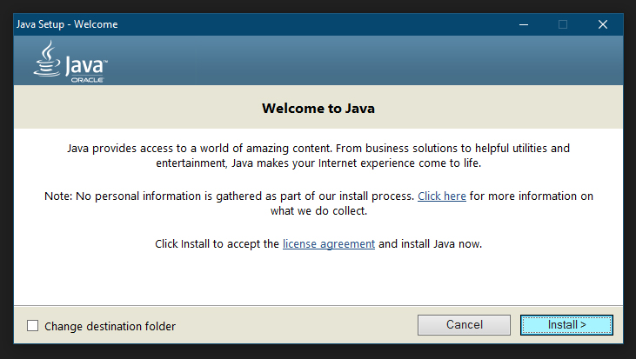

5. เลือกและทำการเข้าไฟล์ที่มีชื่อว่า Adventure_Tertis.jar เพื่อทำการเข้าสู่เกม

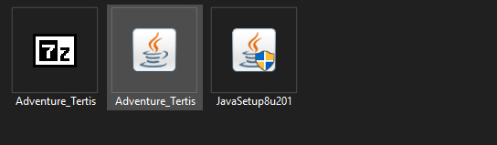

6. สามารถเริ่มต้นเล่นได้ทันที

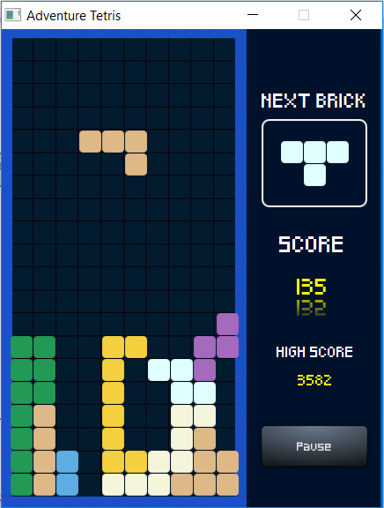

|  |
| --- |
| References |

* [01] Tetris 1 FXML Layout Pt1, <https://youtu.be/maA5f1SQsn0>
* [02] Tetris 4 Game Panel, <https://youtu.be/nL2gDQBF-Fs>
* [03] Tetris 5 Display Shape, <https://youtu.be/iVI_3pVPL-4>
* [04] Tetris 6 IBrick, <https://youtu.be/tW_oBGySLVc>
* [05] Tetris 7 JBrick, <https://youtu.be/PUEGr1ynz-Y>
* [06] Tetris 8 LBrick, <https://youtu.be/e3-o7Cubj0g>
* [07] Tetris 9 SBrick, <https://youtu.be/vkokqTD92GE>
* [08] Tetris 10 TBrick, <https://youtu.be/_XqYqegc9ig>
* [09] Tetris 11 ZBrick, <https://youtu.be/wSWH6J8xRoY>
* [10] Tetris 12 Generate Random Shape, <https://youtu.be/7JPkRsJhntk>
* [11] Tetris 13 ViewData class, <https://youtu.be/k8rmMqi2fSo>
* [12] Tetris 14 Move Brick Down, <https://youtu.be/aqzNxQfPZx4>
* [13] Tetris 15 Game Matrix, <https://youtu.be/jy2-TQh6AZQ>
* [14] Tetris 16 Score Class And Some Housekeeping, <https://youtu.be/4u7Mh948sns>
* [15] Tetris 17 Check Bottom Bound, <https://youtu.be/eUJ9LIfiq9s>
* [16] Tetris 18 Merge Brick To Background Pt1, <https://youtu.be/B7LQOtFi4Ic>
* [17] Tetris 19 Merge Brick To Background Pt2, <https://youtu.be/33ys_nK_k2o>
* [18] Tetris 21 Down Event, <https://youtu.be/VXhlDquV4o0>
* [19] Tetris 22 OnLeft Event, <https://youtu.be/ebumwZN-Uj8>
* [20] Tetris 23 OnRight Event, <https://youtu.be/HdbSfQwU45w>
* [21] Tetris 24 Show Next Brick, <https://youtu.be/EHa57eQcY4w>
* [22] Tetris 25 Rotate Brick, <https://youtu.be/JOM0V6Tpavk>
* [23] Tetris 26 Clear Row Pt1, <https://youtu.be/Y9PQA3BbPQM>
* [24] Tetris 27 Clear Row Pt2, <https://youtu.be/RS_KGVJyado>
* [25] Tetris 28 Score Bonus, <https://youtu.be/UWtEiT7hcQs>
* [26] Tetris 31 Pause Game, <https://youtu.be/PjzyFWLdELw>
* [27] Tetris 32 Game Over Panel, <https://youtu.be/zxhRx6U340Y>
* [28] Programming Tetris Game, Java (fx) Tutorial 1/2, <https://youtu.be/boAJUSN8fOU>
* [29] Programming Tetris Game, Java (fx) Tutorial 2/2, <https://youtu.be/KGaixc-ExXA>
* [30] Preferences API Overview [https://docs.oracle.com/javase/8/docs/technotes/guides/  
  preferences/overview.html?fbclid=IwAR2fYvIGSyGuAc30ar8gLLL4kidwjH3qh8eRCHKJKsz4JDcbLYslkEw917Y](https://youtu.be/KGaixc-ExXA)
* [31] JavaFX [https://docs.oracle.com/javase/8/javafx/api/toc.htm?fbclid=IwAR1AudQ6g  
  FXUVc7vyVV4jtwI2IPxswQrngRLSuM3JRE6TM8KLqRBY57Drcs](https://youtu.be/KGaixc-ExXA)